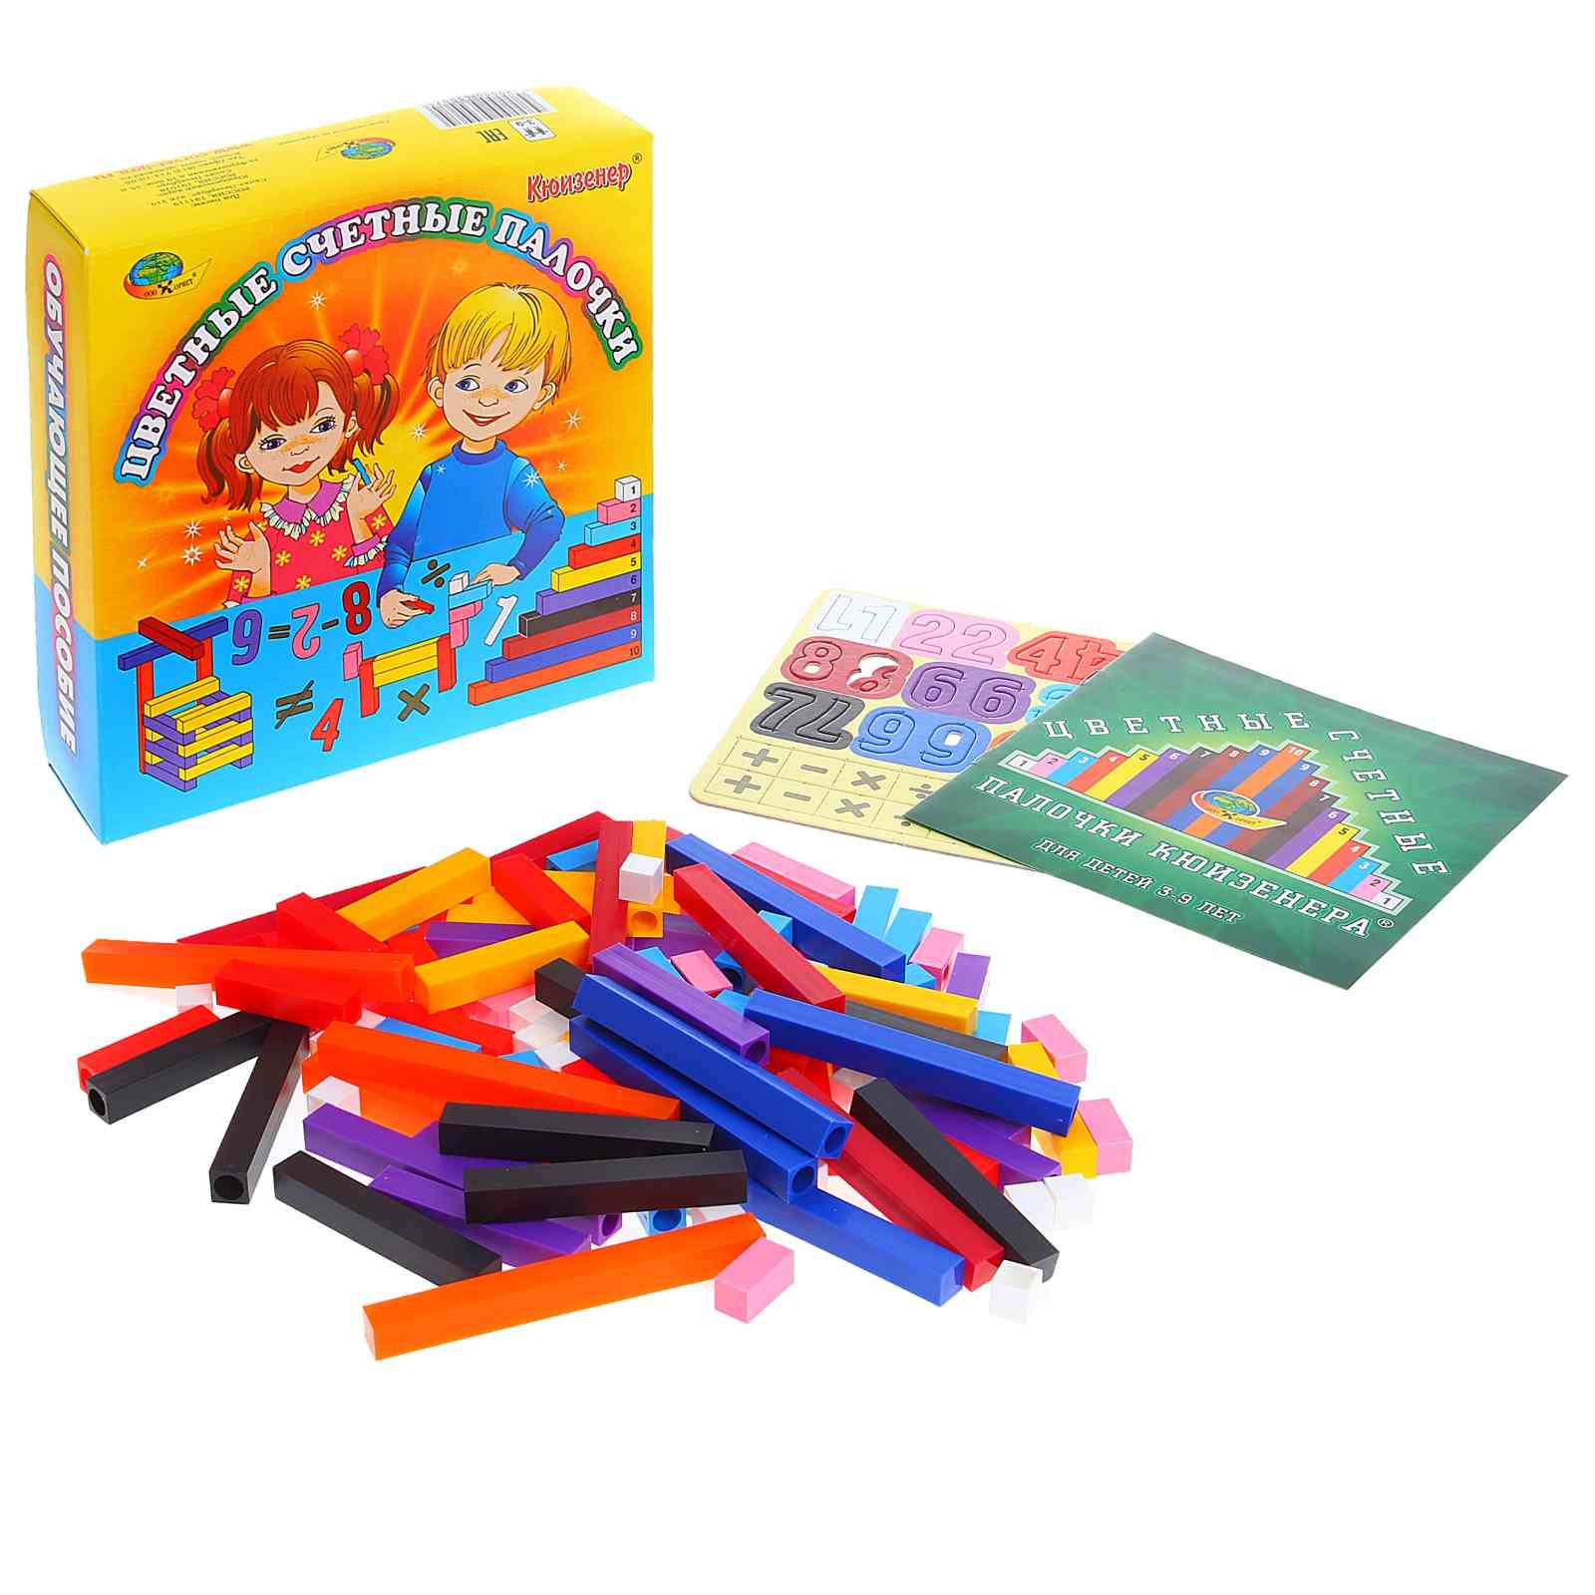

Департамент образования мэрии г.Ярославля

Сетевое взаимодействие МДОУ «Детский сад № 6, 149, 61, 69»



***Мастер-класс***

***Моделирование как средство логико-математического развития детей.***

Контактная информация:

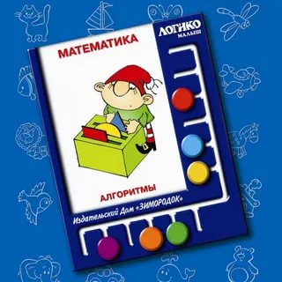

***МДОУ «Детский сад № 6»***

150055 г. Ярославль

ул. Ляпидевского, д.17

ул. Красноборская, д.7б

телефон 8 (4852)24-52-19

тел./факс 8 (4852)74-20-24

email:yardou6@yandex.ru

***МДОУ «Детский сад № 149»***

150061 г. Ярославль

ул. Труфанова, д. 9а

телефон 8 (4852) 55-30-54

тел./факс 8 (4852) 55-43-97

email:mdou149yar@yandex.ru

**14 февраля 2019 г.**

**Регламент работы:**

9.30 – 9.50 «Моделирование как средство логико-математического развития детей»

*Баюн Е. А. – старший воспитатель*

*(МДОУ «Детский сад № 6»)*

9.50-10.10 Интерактив с педагогами «Наглядное моделирование при помощи палочек Кюизенера»

*Кашапова А.А.учитель-дефектолог,*

*(МДОУ «Детский сад № 149»)*

10.10 –10.30 " Использование наглядного моделирования в образовательной деятельности со старшими дошкольниками " Просмотр фрагмента открытой образовательной деятельности

*Курапова С.Б. – воспитатель*

*( МДОУ «Детский сад № 6»)*

10.30 – 10.50 «Организация образовательной деятельности с дошкольниками с использованием планшетов «Логико-малыш» (просмотр видеофрагмента образовательной деятельности) Практическая деятельность участников – мастер-класса с планшетами «Логико-малыш»

*Маслова С.В – старший воспитатель,*

*Королёва С.В. - воспитатель*

*(МДОУ «Детский сад № 6»)*

10.50 – 11.00. « Применение игр с 3-D конструктором в работе с дошкольниками»

*Малинина В.А. - воспитатель*

*(МДОУ «Детский сад № 6»)*

11.00 – 11.10. «Наглядное моделирование как инструмент ознакомления детей со временем»

*Шестерикова Е.А. – старший воспитатель*

*(МДОУ «Детский сад № 149»)*

11.10 – 11.30. «Создание в ДОУ музея часов». Экскурсия в музей часов

*Кузнецова Е.Н.. - воспитатель*

*(МДОУ «Детский сад № 6»)*

*11.30- 11.40* Обратная связь. Кофе-пауза.

